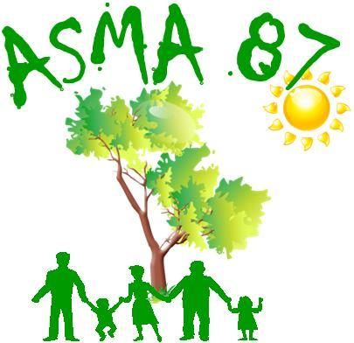
ASSOCIATION D’ACTION SOCIALE, CULTURELLE, SPORTIVE ET DE LOISIRS
MINISTÈRE DE L’AGRICULTURE, de L’AGROALIMENTAIRE et de la FORÊT
L.E.G.TA de Limoges Les Vaseix - 87430 VERNEUIL/VIENNE
Site internet : http://asma-hautevienne.com

Initiation au Padel au Limoges Bas-Fargeas Tennis

Samedi 29 avril 2023 de 13h à 17h
Ou Samedi 13 mai 2023 de 13h à 17h
Retour des demandes avant le 10 avril

Ces 2 après-midis d’initiation au Padel se dérouleront au Limoges Bas-Fargeas Tennis, 41bis rue de Feytiat, Limoges. Elles seront encadrées et animées par Grégoire Denis , moniteur.
Le padel est un sport de raquette qui se joue en double, dans une piste vitrée et grillagée, plus ludique et accessible que le tennis.
L’objectif de cette initiation est de vous faire découvrir ce sport émergent, au travers d’une animation de 2h. Dans cette dernière, il vous sera proposé une explication des différentes règles, une prise en main des raquettes, des balles ainsi que du terrain, avec des explications techniques. Enfin nous terminerons sur un temps de jeu libre.

L’ASMA 87 vous propose cette initiation (avec une boisson comprise au club-housse) au tarif de 5€ par personne (adulte et enfant : 15 ans minimum).

Les personnes intéressées voudront bien retourner le bulletin d’inscription ci-dessous accompagné d’un chèque libellé à l’ordre de l’ASMA 87 avant le 10 avril
Via votre correspondant local ou directement (pour les retraités) à
Gilles VIGNANE – 9 rue de la colline – 87220 FEYTIAT
Tél : 06 88 19 00 02 - courriel : gilles.vignane@orange.fr

Attention! Le nombre de places est limité à 16 personnes par après-midi. En cas d’inscriptions trop nombreuses, un tirage au sort sera effectué.
Bulletin d’inscription
Nom et prénom de l'agent
Affectation
Tél mobile
Adresse courriel
Participants Agent, conjoint, enfant(s) à charge 15 ans minimum: | -  -  -  -
Après-midi choisi : samedi 29 avril ou samedi 13 mai
Nombre de places | 5€ x ……………. = …………… €

